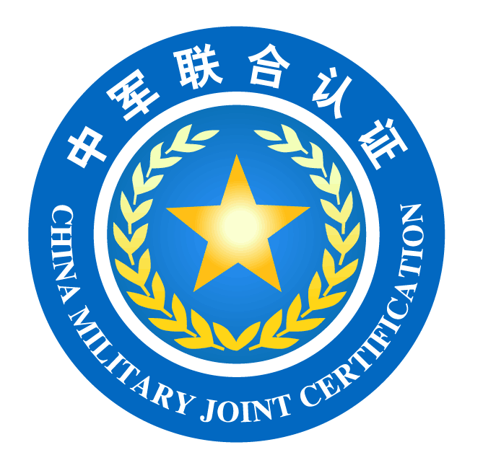

认证申请书

□商品售后服务评价体系
□售后服务体系完善程度评价认证规范

□初次认证 □认证变更 □再认证

申请组织名称（甲方）：
承办组织名称（乙方）：中军联合（北京）认证有限公司

一、企业基本信息
1、企业名称：
2、营业执照注册址：
经营地址： 邮编：
3、法人代表： 联系电话：
4、总经理（或企业实际负责人）： 联系电话：
5、营业执照经营范围：

6、申报认证产品/服务范围（明确企业对一项或多项产品提供的一项或多项服务）：

7、营业执照登记号： ；注册资本：
8、管理者代表： 职务： 联系电话： 手机：
9、联系人： 职务： 联系电话/手机 E-mail：
二、售后服务体系认证的相关信息
1、企业类型属于：
□ 耐用消费品生产型企业 □ 快速消费品生产型企业 □ 销售型企业 □ 服务型企业
2、公司的售后服务体系建立时间为 ，目前售后服务体系管理手册名称是 ，版本号 。
3、公司的售后服务理念是：

4、公司的售后服务策略是：

6、公司的售后服务目标是：

6、公司的售后服务承诺是：

7、近三年，是否获得过售后服务方面的荣誉：□ 否 □ 是
具体有：

- 是否制订了形成体系的售后服务规范文件：□ 否 □ 是
9、是否通过其他认证/通过时间：

10、是否制订了完善的售后服务流程：□ 否 □ 是
请附上服务流程图
11、是否有内部的服务监督机构：□ 否 □ 是
服务监督机构负责人是 □ 专职 □ 兼职
服务监督机构名称
- 销售网点覆盖范围、售后服务网点覆盖范围 省 市 县
- 售后服务网点产品覆盖范围：
14、售后服务网点类型和数量：自建 （个）；委托 （个）；自建和委托的比例
15、企业雇员总数量（包含企业在编人员、临时雇员和售后服务体系覆盖的人员数量） （人）；售后服务体系覆盖人员数量： （人）。其中：自有售后服务人员数量 （人），委托售后服务人员数量 （人）；
16、是否有服务人员的培训体系：□ 否 □ 是
请说明培训体系运作方式：
17、是否有固定的反馈信息收集机制： □ 否 □ 是
所收集的反馈信息如何使用：

18、企业用于售后服务的固定资产： 元；占企业总资产的 %；
19、上年度企业对售后服务的投入经费（不含员工薪酬及培训）： 元；占销售额的 % ；
20、上年度企业对售后服务人员的工资和福利的投入： 元；占企业工资总额的 %；
21、上年度企业对售后服务人员的业务培训的投入： 元；占企业培训费总支出的 % ；
已获售后服务管理师资格证书的有 人，已获售后服务高级管理师资格证书的有 人
22、企业是否提供附有企业CI的包装：□ 否 □ 是
23、送货周期多长？
是否免费送货：□ 否 □ 是
是否提供安装调试服务：□ 否 □ 是
24、是否建有企业网站：□ 否 □ 是
网址：
网站是否提供在线服务功能：□ 否 □ 是
网站是否提供客户在线论坛：□ 否 □ 是
是否提供与客户联系的邮箱：□ 否 □ 是
Email
25、目前的客户沟通渠道有：□ 呼叫中心 □ 400/800免费电话 □ 服务热线 □投诉电话
呼叫电话：
26、是否提供防伪查询：□ 否 □ 是
防伪查询电话或网站：
27、产品保修时间规定：
28、是否提供上门维修服务：□ 否 □ 是
29、企业是否提供技术培训服务：□ 否 □ 是
30、企业提供技术支持的形式为：□ 详细的产品说明书 □ 授课式培训 □ 上门业务培训
其他
31、配件供应周期：普通配件 （天）； 特殊配件 （天）
32、是否定期主动为客户提供维护服务：□ 否 □ 是
33、是否设有召回制度：□ 否 □ 是
34、近三年内产品投诉率分别为（注明年份列出）：

近三年投诉解决率分别为（注明年份列出）：
近三年平均投诉处理周期分别为（注明年份列出）：
35、是否有减少顾客投诉的措施：□ 否 □ 是
具体措施是：
36、近三年企业产品返修率分别为（注明年份列出）：
近三年企业产品二次返修率分别为（注明年份列出）：

37、退换货制度是如何规定的（按申报认证产品列出相应退换货规定）：

38、是否有客户关系管理系统：□ 否 □ 是
是否是计算机系统： □ 否 □ 是
39、企业是否进行顾客产品使用情况跟踪：□ 否 □ 是
40、是否制定了内部售后服务质量的奖惩制度：□ 否 □ 是
请列出内部服务质量奖惩制度中主要的考核内容：

41、是否做过客户满意度调查：□ 否 □ 是 □ 定期 □不定期；
上年 次 本年 次
42、是否有客户回访制度：□ 否 □ 是
回访方式有：□ 电话回访 □ 实地走访 □ 客户交流会 其他
43、是否举办过由客户参与的售后服务质量评比、评价活动：□ 否 □ 是
请列出具体活动：

44、是否有回报老客户的奖励措施：□ 否 □ 是
请列出具体措施：
45、企业上年度都开展了那些针对顾客的服务活动：

46、企业现有关于售后服务研究工作方式： □ 企业设有售后服务研究机构 □ 企业与专业的售后服务研究机构合作（研究或咨询）；□ 以上两项都没有，但

三、认证所需提交资料
1、企业营业执照复印件；□
2、有效期内的生产/服务许可证或资质证书（法律法规有要求时）及年检证明复印件；□
3、申报产品/服务的详细介绍（请分类列出）；□
4、申报产品/服务适用的法律法规/国家（或行业、地方）标准清单；□
5、组织简介（包括本单位经营范围、规模、特色、实力，在国内外同行业中利税、技术、产量、质量、销售等方面的地位）；□
6、组织机构图（含售后服务体系有关部门组织机构图）；□
7、产品销售网点/售后服务网点清单；□
8、商品销售方式的介绍； □
9、组织售后服务体系建设情况，售后服务提供方式描述（网点全直属，全委托，或部分委托等）。如在申报的服务范围中可能不涉及标准中的某项（如配送安装），请详细说明。以及服务设施投入状况、经费保证情况等介绍。□
10、已获的管理/安全等体系认证证书复印件，及其他荣誉证书复印件；□
11、售后服务管理体系文件及文件清单。 □

申请认证所需提交资料(有关问题可咨询中军联合市场部010-68207675)：

申请单位（盖章）：

相关负责人（签字）/日期：

